令和８年度 夏休み自由課題 応募要項

興味があるものがあったら、応募要項を読んで、自由課題に挑戦してみましょう。それぞれ、締め切り日がありますので、注意してください。（低学年の人は、お家の方に読んでもらいましょう）
応募用紙は、大成小学校ホームページ、または、がくぷりから印刷してください。印刷が難しい場合は、担任にご相談ください。

ヌウマークのついている課題は「チャレンジupパスポート」(1～3年生)「チャレンジupさいたま手帳」（4～6年生）のスタンプがもらえます。積極的に応募しましょう。「『自分発見！』チャレンジupさいたま」に取り組んだ日付、催しの名前（「わたしの好きな大宮二十景」絵画コンクール）を記入して、担任の先生に提出しましょう。
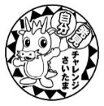

① 「わたしの好きな大宮二十景」絵画コンクール 担当＝図工主任
内 容 | 「わたしの好きな大宮二十景」を題材にした自由な絵画（題目は自由）
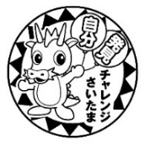  応募方法 | 四つ切り画用紙。（540mm×380mm 縦横自由）  表現材料は、水彩絵の具、クレヨン、色鉛筆等自由。１人１点。  ※応募票あり（作品裏面右下に貼る。）  ※応募者全員に記念品贈呈（大宮区のオリジナルグッズ等）  ※入賞作品には、賞状・副賞を贈呈。
締め切り | 校内締め切り日 ２学期始業式の日

② 「平和図画・ポスターコンクール」 担当＝図工主任
内 容 | 「平和」をテーマに自由には発想表現したもの
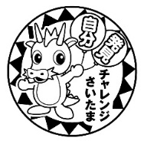  応募方法 | 八つ切り画用紙またはA3サイズ（３０㎝×４２㎝以下）  描画材料、表現方法等は自由。  ※応募者全員に参加賞贈呈  ※応募票あり（作品の下に応募票が出るように貼る。裏面にも（学校名・学年・組・名前・作品名）を記入する。
締め切り | 校内締め切り日 ２学期始業式の日

③ 「児童絵画作品コンクール」 …トラック 担当＝図工主任
内 容 | 安全で安心な環境にやさしいトラック～こんなトラックがあったらいいな～
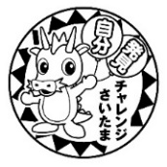  応募方法 | 四つ切画用紙、横がき  クレヨン、パステル、水彩絵の具など用具は自由。（デジタル作品・生成AIは不可）  ※応募者全員に参加賞贈呈。一人１点  ※応募作品は、返却されません。  ※応募票あり（作品の裏面右下に貼る。）
締め切り | 校内締め切り日 ２学期始業式の日

※③ 「児童絵画作品コンクール」 …トラック の昨年度の参加賞の見本は、家庭科室と校長室近くの壁に展示しますので、ご覧下さい。

④ 「マイナビ小学生将来なりたい職業コンクール」 担当＝図工主任
内 容 | 将来やってみたいおしごとを絵と文章で表現してください。
応募方法 | 四つ切画（380×540mm）または、A3サイズ（297mm×420㎜）タテ・ヨコがきは自由  クレヨン、絵の具、ポスターカラー、色鉛筆、サインペンなど用具は自由。（デジタル作品・生成AIは不可）  ※応募者全員に参加賞贈呈。一人１点のみ  ※応募作品は、返却されません。  ※応募票あり（作品の裏面中央に貼る。）
締め切り | 校内締め切り日 ２学期始業式の日

⑤ 「未来の科学の夢絵画展」 担当＝図工主任
内 容 | 「未来の科学の夢」や「未来の世界」をかいてください。
応募方法 | 四つ切（38㎝×54㎝）または、B3（36.4㎝×51.5㎝）の画用紙  表現材料はクレヨン、パス類、水彩等自由。手書き作品のみ。作品説明とタイトルは必ず入れる。１人１点。本人の作品。キャラクターや著作権の存続のイラスト等は入れない。  ※応募票あり（絵の裏面右下に貼る。作品説明書を貼る。）  ※参加賞あり。賞者には賞状ならびに賞品。  ※応募作品は、返却されません。
締め切り | 校内締め切り日 ２学期始業式の日

⑥「全国児童画コンクール 」 担当＝図工主任
内 容 | テーマは自由
応募方法 | 取り組める人は、１４日（火）～１７日（金）までに、担任の先生にお話をして、画用紙を受け取ってください。（専用画用紙を必ず使用すること。）  画用紙裏面に応募票の印刷済み。  表現材料はクレヨン、パス類、水彩、色鉛筆。（版画、貼り絵は審査対象外）  ※入賞者には賞状ならびに賞品。  ※応募者全員に参加賞あり。  ※応募作品は、返却されません。
締め切り | 校内締め切り日 ２学期始業式の日

⑦ さいたま子ども短歌賞 担当＝国語主任
内 容 | 日常生活で感じたことを短歌にする。  題材は自由。
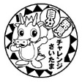  応募方法 | 応募用紙に記入の上、担任に提出。  ※応募用紙あり（全児童に配付済み）
締め切り | 校内締め切り日 ２学期始業式の日

⑧第７２回青少年読書感想文全国コンクール 担当＝図書主任
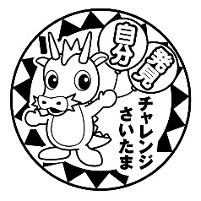  内 容 | ○応募区分  ・小学校低学年の部（１・２年生） 自由読書・課題読書  ・小学校中学年の部（３・４年生） 自由読書・課題読書  ・小学校高学年の部（５・６年生） 自由読書・課題読書  ○対象図書  ・自由読書  自由に選んだ図書、フィクション、ノンフィクションを問いません。  教科書、副読本、読書会用テキストの類、雑誌、パンフレット類、日本語以外で書かれた図書は対象としません。  ・課題図書  主催者の指定した図書（課題図書）下記のサイトから御確認ください。  読書感想文全国コンクール公式サイト  ○用紙・字数  ・原稿用紙を使用し、縦書きで自筆してください。  詳しくは資料２を見てください。  ・文字数 低学年の部（１・２年生）は、本文８００字以内  中・高学年の部（３・４・５・６年生）は、本文１２００字以内  ※応募票あり（対象図書は、奥付を見て正確に記入してください。）
締め切り | 校内締め切り日 ２学期始業式の日

⑨ 令和８年度 青少年の主張大会 担当＝国語主任
内 容 | テーマ：日常生活や学校生活の中で感じていること（タイトルは自由）
応募方法 | ※４～６年生（４００字詰め原稿用紙２～５枚：５分以内でスピーチできる内容）  １行目に題、２行目に学校名・学年・氏名、３行目から本文  未発表の作品に限ります。  ※※応募用紙あり（４～６年生の全児童に配付済み）  （原稿用紙は折らないで開いた状態で右上をホチキスでしっかりと止めてくださ  い。応募票も作文の最後のページにホチキスで止めてください。）  ※学校代表に選ばれた作品は返却されません。全員に参加賞があります。
締め切り | 校内締め切り日 ２学期始業式の日

⑩ JA共済小・中学校書道コンクール 担当＝書写主任
内 容 | 詳細は資料１をご覧ください。
応募方法 | ※資料１をご覧ください。
締め切り | 校内締め切り ２学期始業式の日

⑪ さいたま市児童生徒発明創意くふう展 担当＝家庭科主任
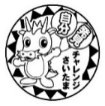  内 容 | 発明創意くふう作品の募集（１～６年生）  縦45cm×横70cm×高さ70cm以内、重さ20㎏以内
応募・締め切り | 校内締め切り ２学期始業式の日

⑫「食育推進に関するポスター」募集 担当＝給食主任
内 容 | 〇「三食しっかり」食べる （朝ごはん、健康）  〇「いっしょに楽しく」食べる （給食、家族）  〇「確かな目をもって」食べる （食の安全）  〇「まごころに感謝して」食べる （感謝の気持ち）  〇「食文化や地の物を伝え合い」食べる（食文化）  ※ポスターには、標語を記入する。標語は、上記５つの例を参考に、食育を推進すると思われる表現を考え、作品はその趣旨を象徴するものとする。
応募方法 | 〇B3（364×515mm）または四つ切（380×540ｍｍ）の画用紙。  〇彩色、画材は自由。なお、画用紙に紙や布等を重ね合わせた厚みのあるものや  コンピュータ・グラフィックスは不可とする。  〇作品は原則、縦長とする。  ※応募票あり。応募票とは別に、作品裏面に「学校名、学年、氏名」を明記する。  ※入賞者には賞状あり。  ※入賞作品は、令和９年２月に、うらわ美術館展示室にて掲示予定。
締め切り | 校内締め切り日 ２学期始業式の日

⑬「ごはん・お米とわたし」絵画コンクール 担当＝図工主任
内 容 | テーマ：毎日のごはんでおいしかったことや家族とのコミュニケーション、お米・ごはん食に関しての思い出や考えたことを素直な気持ちで表現してください
応募方法 | 〇B3（364×515mm）または四つ切（380×540ｍｍ）の画用紙。  〇彩色、画材は自由。  ○不可なもの・・・画用紙に木や布・石等を重ね合わせた厚みのあるもの。コンピュータやグラフィックスの使用。ごはんやお米を主題にしていないもの。紙がボール紙のように厚いものや半紙のように薄いもの。キャラクターの使用。おむすびやお米に顔や手足がかいてあるもの。おとぎ話や童話をモチーフにしたもの。  ※応募票あり。  ※参加賞あり。入賞者には賞状あり。※作品の返却はありません。
締め切り | 校内締め切り日 ２学期始業式の日

＊すべての作品の版権は、各団体に帰属します。
＊作品は、返却されないこともありますので、御承知おきください。
＊これから募集要項等が届いたものについては、ホームページおよび、がくぷりにてお知らせいたします。

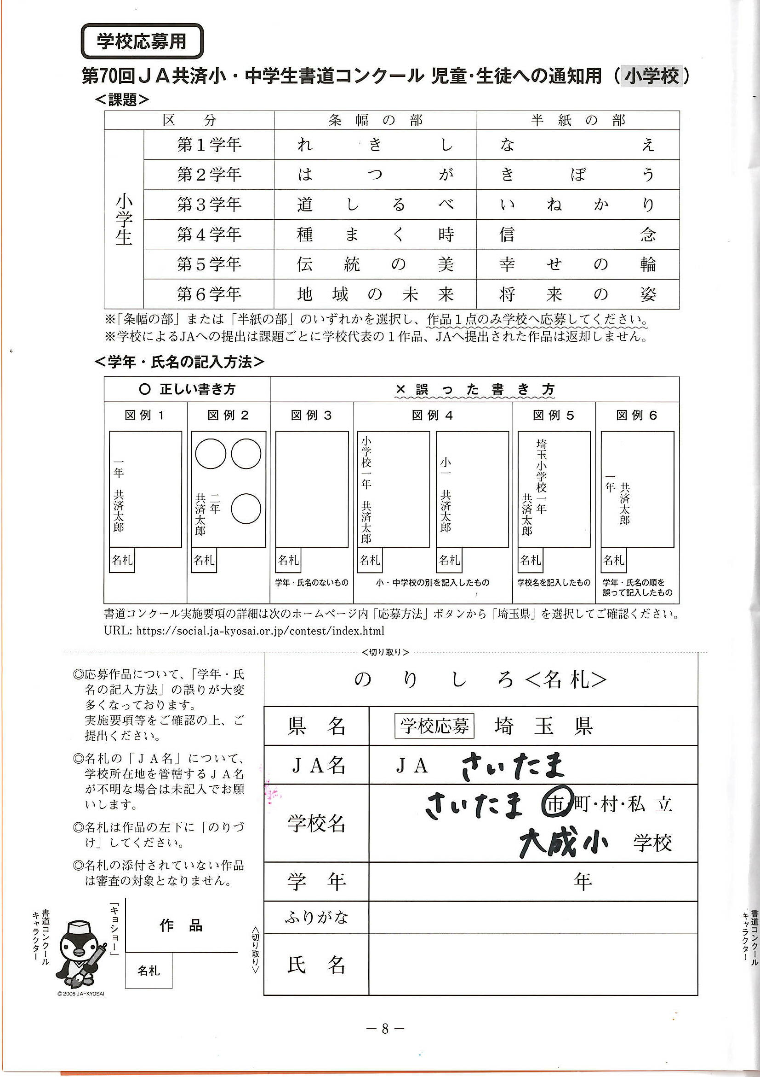
資料１

資料２
読書感想文コンクール 原稿用紙の使い方
